3D MineSweeper游戏实现报告

刘斌

2014013466

b_liu14@163.com

李书昂

2014013431

lsa0924@163.com

**摘要**

本次html游戏，我们实现了基于three.js引擎的3D版扫雷，相比于传统的扫雷，本游戏画面效果更加真实炫酷，难度更高，但操作流畅，可玩性较强，是一个比较有创意的游戏设计。

**关键词**

3D扫雷，three.js，javascript

# 游戏创意

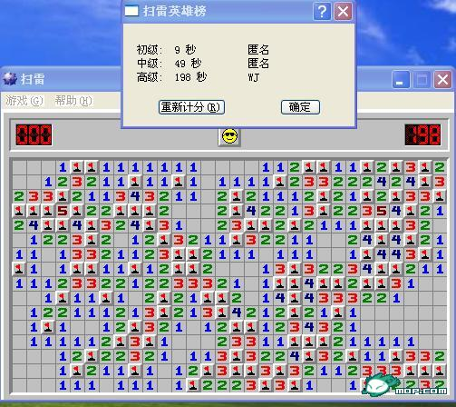《扫雷》是一款大众类的益智小游戏，于1992年发行。

游戏目标是在最短的时间内根据点击格子出现的数字找出所有非雷格子，同时避免踩雷。

扫雷最初的流行伴随着1992年发布的windows 3.1，之后迅速成为了各种操作系统中必不可少的一款游戏（包括windows的winmine， KDE桌面环境下的KMines，GNOME桌面环境下的gnome-mines等），也出现于一些智能手机平台（比如Android系统的Minesweeper Classic，苹果ios系统的Minesweeper Q）。

我们的想法则是实现三维的扫雷游戏，游戏中以球为基本元素，构成三维的立方体，每个球中可能埋有雷，左键点击球，若不是雷，则会显示以其为中心的3*3*3的立方体中雷的个数，右键单击可标记旗子，最终点开所有非雷球，玩家即可获胜。

# 游戏实现

## Three.js引擎

Three.js 是一款运行在浏览器中的 3D 引擎，你可以用它创建各种三维场景，包括了摄影机、光影、材质等各种对象。你可以在它的主页上看到许多精彩的演示。其中有许多的examples和文档介绍，我们借鉴了其中的两个example，使用three.js引擎搭建了我们的开始界面以及游戏界面

## 开始界面实现

我们使用three.js以及javasript实现了开始界面。开始界面背景是一个3D渲染出来的画面，其中有4096只小鸟进行无规律飞行，而且鸟群会随着鼠标移动变化，会避开鼠标的位置。

背景：使用6张不同维度的图合成一张

可被干扰的鸟: 该部分说起来很简单但是具体实现起来较为困难，首先使用点阵的方式定义一下鸟的形状，然后选择一个合适的材料，最后装配成为一只鸟即可。然后再实现煽动，飞行，干扰等动画即可。

画面中央是我们的游戏菜单，其中有四个难度进行选择，菜单的文字同样为3D实现，画面十分炫酷。玩家点击不同的难度，则进入不同的游戏界面。

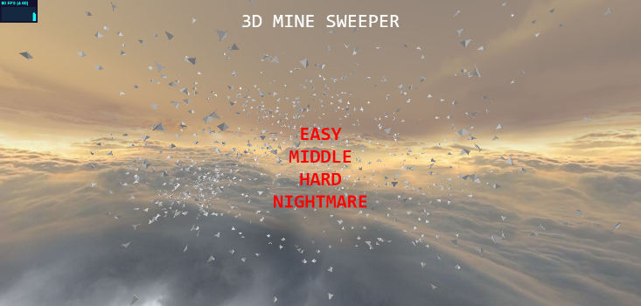难度选择：其实开始界面和游戏界面是不同的网页，因此在点击难度之后需要进行页面跳转同时传输所选择的难度。采用localStorage传输难度，使用<a>标签跳转。

## 游戏界面实现

游戏界面中，我们使用了three.js的以下构件

Scene：场景，所有需要绘制的物体都需要加入到scene中

Camera：相机，本次我们使用到的是望远镜相机，提供了看场景中的物体的一种方式

Renderer：渲染器，将望眼镜中看到的场景渲染出来,我们使用的是webGL渲染器

Light:光线，提供光照

接下来的这三个比较关键，geometry，mesh，material生活中的任何一个物体，都有几何形状和材质，而three.js中也一样，任意一个渲染出来的实体，必须是有几何形状和材质共同装配出来的。

此游戏中，我们以三维的球作为基本元素，为了使玩家可以比较清晰的分辨三维结构，我们加大了每个球之间的间隔，而且制作了边框，将每个球放置到一个小立方体中。同时，我们设置了三个面光源，保证玩家从各个角度都可以看清楚球以及字体。

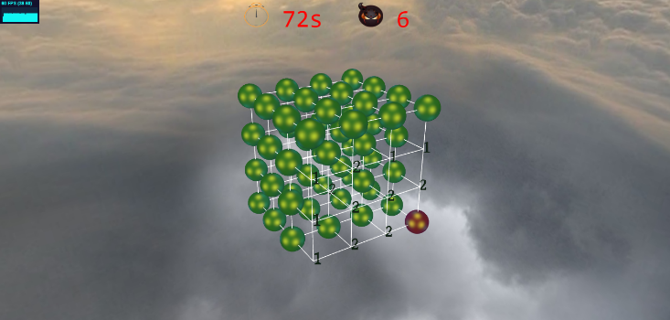每个球初始随机设置是否有雷，游戏中实现了鼠标事件。玩家左键单击球，球会打开，如果里面有雷，gameover；如果没有雷，会显示一个数字，代表以该球为中心的3*3*3的立方体中雷的个数，如果个数为零，会进行连环打开周围的非雷的球，基本规则与一般的扫雷类似。我们使用了3D字体显示此球周围雷的个数，可随着视角的变化而旋转，以保证总是正对着玩家。

玩家右键点击球，球会变成红色，代表标记旗子，再次右键单击，颜色恢复为初始状态。

我们制作了计时器和炸弹图标，使用js中的setTimeout函数进行计时，同时记录当前炸弹数量=炸弹总量-玩家标旗的个数，给予玩家基本的信息。

点开炸弹，游戏失败；点开所有非雷的球，游戏胜利。提示数秒之后，画面返回到初始菜单，玩家可以选择其他难度进行挑战。

# 游戏规则以及操作

游戏区包括雷区、地雷计数器和计时器，确定大小的立方体雷区中随机布置一定数量的地雷玩家需要尽快找出雷区中的所有不是地雷的球，而不许踩到地雷。

游戏的基本操作包括左键单击（Left Click）、右键单击（Right Click）。其中左键用于打开安全的格子，推进游戏进度；右键用于标记地雷，以辅助判断：

左键单击：在判断出不是雷的球上按下左键，可以打开该球。如果出现数字，则该数字表示其周围3×3×3区域中的地雷数；如果为空（相当于0），则可以递归地打开与空相邻的球；如果不幸触雷，则游戏结束。

右键单击：在判断为地雷的方块上按下右键，可以标记地雷（显示为小红旗）。重复一次可取消标记

# 游戏特色

* 基于three.js，我们实现了完全三维的游戏场景，相对于传统扫雷，画面更加真实炫酷，玩家的体验性较好。
* 较好的嵌入了three.js，实现了3D字体，视角旋转等功能，操作流畅，暂时调试中没有发现bug。

# 游戏打开方式

首先运行server.bat，进入浏览器，访问 localhost:8888，即可进入游戏界面

Github Pages发布地址：<https://b-liu14.github.io/hw/term-project/index.html>

# 致谢

感谢three.js中的文档和例子，使我们了解了如何构建3D场景。

感谢刘强老师和助教辛苦工作，为我们提供了详细的文档介绍以及相关游戏参考，对我们的工作有很大帮助！

# 引用

[1] 对于three.js的介绍，我们参考了以下博客

http://www.cnblogs.com/shawn-xie/archive/2012/08/16/2642553.html

[2] http://threejs.org/docs/

[3]参考了three.js中的几个例子http://threejs.org/examples/